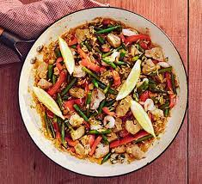

煙燻五香素飯

Smoky spiced veggie rice

熱量

Kcal: **447**

**脂肪**

Fat: **11g**

 飽和脂肪

Saturates: **2g**

碳水化合物

Carbs: **69g**

糖

Sugars: **20g**

膳食纖維

Fibre: **11g**

蛋白質

Protein: **11g**

鹽

Salt: **0.6g**

原料

腰果

玉米芯

彩虹小胡蘿蔔

紅洋蔥

芹菜

辣椒

蒜

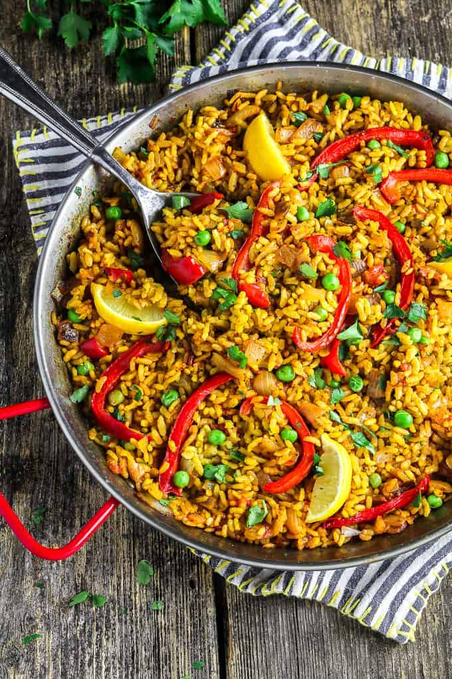

素食海鮮飯

Vegan paella

熱量

Kcal: **396**

**脂肪**

Fat: **8g**

 飽和脂肪

Saturates: **1g**

碳水化合物

Carbs: **58g**

糖

Sugars: **12g**

膳食纖維

Fibre: **15g**

蛋白質

Protein: **15g**

鹽

Salt: **1.02g**

原料

藏紅花

菜籽油

洋蔥

辣椒

蒜

百里香

印度香米

蠶豆

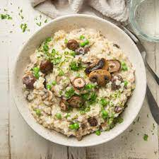

純素蘑菇燴飯

Vegan mushroom risotto

熱量

Kcal: **470**

**脂肪**

Fat: **19g**

 飽和脂肪

Saturates: **8g**

碳水化合物

Carbs: **60g**

糖

Sugars: **5g**

膳食纖維

Fibre: **4g**

蛋白質

Protein:8**g**

鹽

Salt: **1.03g**

原料

乾牛肝菌

長蔥

蒜

栗子蘑菇

燴飯

香蔥

歐芹

混合蘑菇

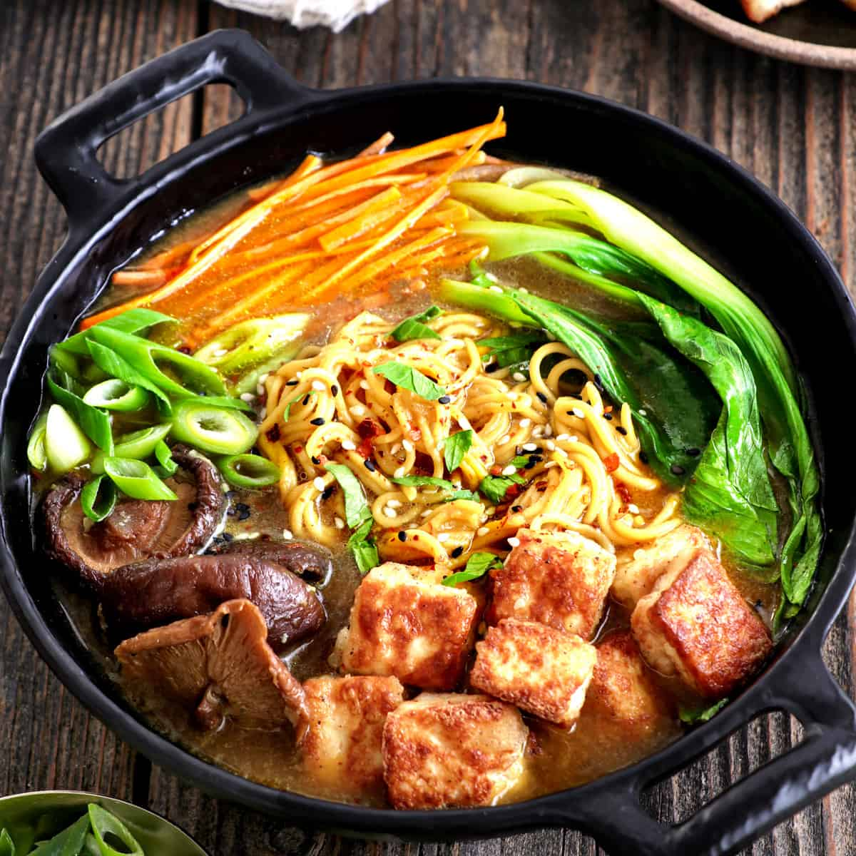

純素拉麵

Vegan ramen

熱量

Kcal: **556**

**脂肪**

Fat: **19g**

 飽和脂肪

Saturates: **3g**

碳水化合物

Carbs: **69g**

糖

Sugars: **9g**

膳食纖維

Fibre: **9g**

蛋白質

Protein:22**g**

鹽

Salt: **3.92g**

原料

蒜

生薑

乾香菇

老豆腐

高麗菜

蔥

豆芽

紅蘿蔔